Психолого-педагогическое сопровождение
МБДОУ «ДС № 481 г. Челябинска»

Психолого-педагогическое сопровождение ребенка с ОВЗ в условиях инклюзивного образования - это комплексная, организованная деятельность специалистов, особая культура поддержки и помощи ребенку в решении задач развития, обучения, воспитания, социализации.

Психолого-педагогическое сопровождение позволяет:
- с большой определенностью предсказывать и достигать планируемых результатов;
- обеспечивать благоприятные условия для развития личности не только включаемого в образовательное пространство ребенка с ОВЗ, ребенка-инвалида, но и других окружающих его детей;
- уменьшать влияние неблагоприятных обстоятельств на личность ребенка;
- анализировать и систематизировать на научной основе имеющийся практический опыт и его использование;
- выбирать наиболее эффективные и оптимально использовать имеющиеся в распоряжении ресурсы для решения возникающих образовательных и социально-педагогических задач.

Принципы психолого-педагогического сопровождения детей с ОВЗ
В МБДОУ «ДС № 481 г. Челябинска» реализуются следующие принципы психолого-педагогического сопровождения, на основании которых выстраивается дошкольная педагогическая система инклюзивного обучения и воспитания дошкольников с ОВЗ:
1. Принцип профессионально-делового партнёрства взрослых участников системы инклюзивного образования (педагогов, администрации, родителей). Прежде всего, реализация этого принципа связана с формированием общей для всех участников образовательного процесса системы ценностей, ядром которой, безусловно, является ребёнок. Индивидуальный и дифференцированный подход к каждому ребёнку, к программе его развития, воспитания и обучения, приоритетная ценность процесса образования, а не только его результата; стремление к индивидуально-личностной оценке результатов, главный из которых - социокультурное включение ребёнка с ОВЗ в общество. Сотрудничество с родителями является важнейшим звеном всей системы психолого-педагогического сопровождения и заключается во взаимообмене информацией, взаимопомощи и общении.
2. Принцип динамического характера психолого-педагогического сопровождения дошкольников с ОВЗ. Данный принцип базируется на учете уровня достижений (актуального уровня развития) и верного определения зоны ближайшего развития по всем линиям психического развития и по всем областям образовательной программы для каждого ребёнка.
3. Принцип целенаправленности и целесообразности стратегии психолого-педагогического сопровождения дошкольников. Вся стратегия психолого-педагогического сопровождения дошкольников нацелена на развитие у ребёнка восприятия сверстника на положительной эмоциональной основе (независимо от его индивидуальных особенностей). Навыки взаимодействия со сверстниками на основе познавательных, игровых, деловых интересов, полученные в дошкольном возрасте, будут являться фундаментом дальнейшего «включения» ребёнка с ОВЗ в социум.
4. Учет совокупности биологических и социальных факторов развития ребёнка. Этот принцип в системе работы дошкольной образовательной организации реализуется через профилактику появления депривационных социальных факторов развития, одним из которых является исключение ребёнка из коллектива сверстников, что необратимо влияет на процесс социализации ребёнка.
5. Принцип учета вариативности нормальных темпов развития и представлений об общности закономерностей психического развития. В психологии является постулатом положение о единстве закономерностей нормального и аномального развития (по Л. С. Выготскому). Но такое единство достижимо только при создании благоприятной социальной среды развития, чему и должно способствовать психолого-педагогическое сопровождение ребёнка с ОВЗ
6. Принцип определения первичных и вторичных симптомов, причинного и следственного характера отклонений в развитии. Психолого-педагогическое сопровождение воспитанников с особыми образовательными потребностями требует от команды педагогов максимальной готовности к изменению тактики и стратегии в создании специальной образовательной среды.
7. Принцип вариативности характера взаимодействия взрослого и ребёнка. К каждому ребёнку с ОВЗ нужно подходить индивидуально, учитывать его интересы и предпочтения, уровень умственного и речевого развития, степень обучаемости, доступный способ деятельности в предложенном задании, ведущие мотивы и потребности

Субъекты психолого-педагогического сопровождения
- ребенок с ОВЗ, который нуждается в организации специальных образовательных условиях
- остальные дети с нормой развития, включенные в то же самое образовательное пространство
- семьи воспитанников
- педагоги, участвующие в инклюзивной практике

Задачи психолого-педагогического сопровождения участников инклюзивного образования:
В отношении ребенка с ОВЗ
систематическое отслеживание психолого-педагогического статуса ребенка в динамике его развития;
создание социально-психологических и педагогических условий для эффективного развития ребенка;
организация жизнедеятельности ребенка в социуме с учетом психических и физических возможностей ребенка.

В отношении детей с нормой развития
предупреждение возникновения проблем развития ребенка;
помощь (содействие) ребенку в решении актуальных задач развития и социализации;
создание толерантной образовательной среды, включение создаваемых позитивных отношений в структуру комплексного психолого-педагогического сопровождения;
формирование инклюзивных ценностей.

В отношении семей воспитанников
систематическая психологическая помощь родителям и родственникам детей;
повышение уровня психолого-педагогической компетентности родителей;
формирование инклюзивной культуры.

В отношении педагогов, участвующих в инклюзивной практике
повышение профессиональной компетентности;
формирование навыков командной работы;
формирование инклюзивной культуры.

Основные этапы психолого-педагогического сопровождения
Процесс психолого-педагогического сопровождения цикличен и предусматривает последовательную реализацию четырех этапов: диагностического, поисково-вариативного, практико-действенного и аналитического (по Л.Н. Харавиной).
- Диагностический этап (углубленное обследование и оценка субъектов психолого-педагогического сопровождения)
- Поисково-вариативный этап (определение целевых ориентиров, стратегий комплексного психолого-педагогического сопровождения ребенка, других субъектов инклюзивной практики)
- Практико-действенный этап (осуществление реальных действий всех субъектов инклюзивной образовательной среды по осуществлению психолого-педагогического сопровождения ребенка, других субъектов инклюзивной практики, отслеживание динамики, оценка условий, создаваемых в рамках психолого-педагогического сопровождения каждым из его специалистов.)
- Аналитический (анализ эффективности деятельности отдельных специалистов консилиума и оценка эффективности сопровождения ребенка в целом во всех его аспектах, корректировка деятельности)

Основные направления деятельности психолого-педагогического сопровождения
- диагностическое;
- коррекционно-развивающее
- профилактическое;
- консультативно-просветительское;
- организационно-методическое

Психолого-педагогическое сопровождение
МБДОУ «ДС № 481 г. Челябинска»

Субъекты психолого-педагогического сопровождения
Ребенок с ограниченными возможностями здоровья | Дети с нормой развития, включенные в инклюзивную образовательную среду | Педагоги, участвующие в инклюзивной практике: |  | Семьи воспитанников
Направления психолого-педагогического сопровождения
Диагностическое:  - диагностические обследования  - систематическое наблюдение за динамикой,  - анализ соответствия выбранных методов, приемов, реальным достижениям и уровню развития ребенка,  - корректировка маршрутов | Диагностическое:  - мониторинговые обследования, выявление группы риска | Диагностическое:  - анкетирование  - беседы  - анализ | Диагностическое:  - анкетирование  - педагогическая беседа  - оценка уровня психолого-педагогических знаний  - оценка уровня сформированности инклюзивных ценностей
Профилактическое:  - ранняя помощь (интегрированные занятия учителя-логопеда и педагога-психолога, игровые занятия в рамках Родительского клуба «Здравствуй, малыш!» | Профилактическое:  -педагогические мероприятия с детьми группы риска | Профилактическое:  - тренинги по профилактике педагогического выгорания | Профилактическое:  - ранняя помощь  - взаимообмен успешными стратегиями работы с ребенком  (Клуб молодых родителей «Первый шаг вместе», проект «Здравствуй, малыш!», родительский клуб «Здравствуй, малыш!», проект «Душевный разговор»)
Коррекционно-развивающее:  - занятия индивидуальные, подгрупповые, фронтальные  - тематические занятия по воспитанию инклюзивных ценностей  (интегрированные занятия учителя-логопеда и педагога-психолога с детьми с ТНР, в том числе в дистанционном формате с привлечением родителей) | Развивающее:  - педагогические беседы организованные, ситуативные  - тематические занятия по воспитанию инклюзивных ценностей («Я и другие», «Мир вокруг нас», «Дружба крепкая» и др.)  - совместное участие в праздниках и развлечениях, творческих, спортивных мероприятиях  - совместные игры | Развивающее:  - проекты, акции по развитию инклюзивной культуры (разработка проектов, участие в общих мероприятиях, тренинги) | Развивающее:  - проекты, акции по развитию инклюзивной культуры (социальный проект «Твори добро», благотворительный проект «Подари свое тепло», месяц Добра и защиты детей и др.)  - совместное участие в массовых, творческих, спортивных мероприятиях
Организационно-методическое:  составление планов, программ, составление представлений,  ведение документации | Организационно-методическое:  составление планов, ведение документации | Организационно-методическое:  - курсы повышения квалификации  - семинары  - обобщение и распространение опыта работы,  - конкурсы профессионального мастерства | Организационно-методическое:  составление планов, ведение документации
 |  | Консультативно-просветительское:  -консультации  - мастер-классы  - тренинги  - Школа молодого педагога  - проект «Душевный разговор»  - создание пособий | Консультативно-просветительское:  - консультирование групповое индивидуальное,  - печатная продукция  - клубное движение (  - Тренинг «Я и другие»,«Развитие общения детей дошкольного возраста  - проектная деятельность (проект «Вместе…», «Душевный разговор»)  - интернет представительства ДОУ

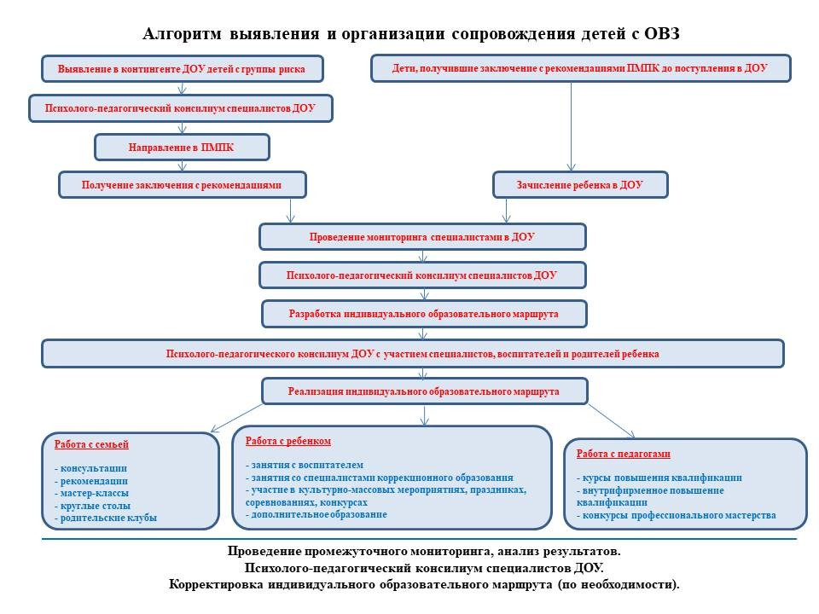
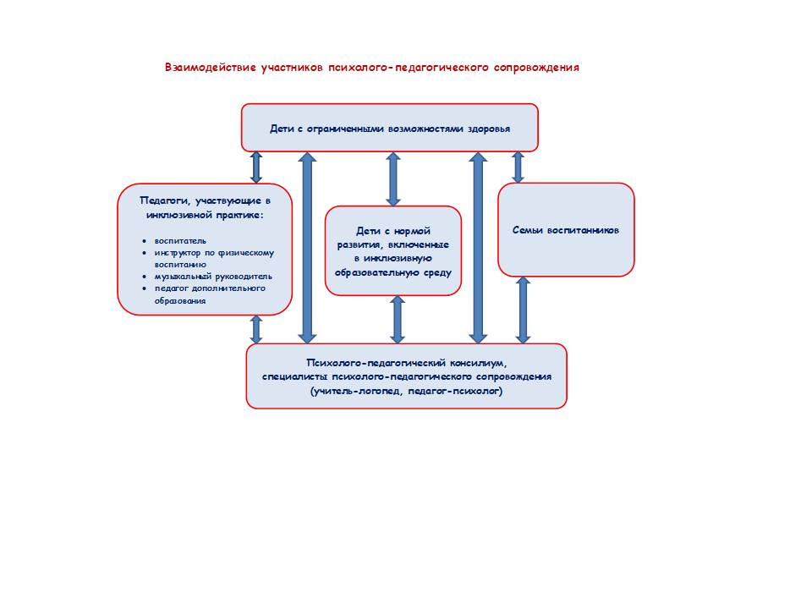
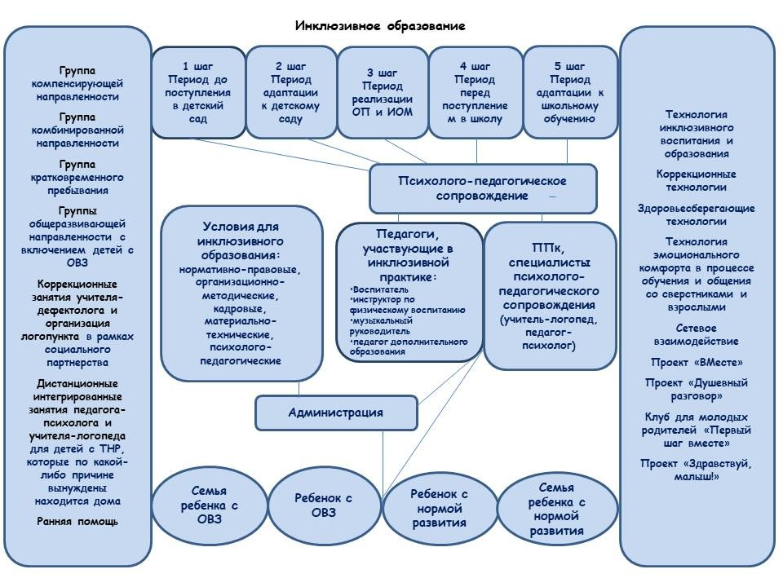
Особенности психолого-педагогического сопровождения в соответствии с периодами инклюзивного образования

Мероприятия психолого-педагогического сопровождения инклюзивного образования, апробируемые в МБДОУ «ДС № 481 г. Челябинска»

Инклюзивное образование в ДОУ предполагает охват всех участников образовательных отношений: детей, сотрудников, родителей (законных представителей), в том числе детей всех возрастов и направленностей групп.

Психолого-педагогическое сопровождение осуществляется на каждом периоде («шаге») инклюзивного образования ДОУ и осуществляется в инновационных формах, разработанными и апробируемыми педагогическим коллективом ДОУ.
Изложенные проекты психолого-педагогического сопровождения дошкольников с ОВЗ не претендуют на полноту описания проблемы, являются обобщением практического опыта и активно дорабатываются в рамках инновационной деятельности.
1 Шаг
Период перед поступлением в детский сад
Первые шаги начинаются задолго до поступления ребенка в детский сад. Предварительное знакомство с укладом детского сада, взаимообмен информацией педагогов и семей через offline общение – способствуют повышению компетенции родителей по вопросам воспитания и образования детей, дает начало ранней помощи семьям воспитанников. Интерактивное общение организуется через страницу в социальной сети Instagram и официальный сайт ДОУ
- Клуб молодых родителей «Первый шаг - вместе» (Цель - интеграции системы семейного воспитания и системы дошкольного воспитания. Деятельность клуба организуется для предварительного знакомства родителей и педагогов до непосредственного поступления детей в детский сад. Мероприятия направлены на осуществление обмена мнениями и опытом в вопросах воспитании и развития детей, на углубление имеющихся знаний родителей детей об адаптационном периоде и развитии адаптивных возможностей ребенка, мотивирующих родителей к деятельности. Деятельность клуба способствует началу работы по ранней помощи семьям специалистами ДОУ. Результатом деятельности становится удовлетворение потребности родителей (законных представителей) в саморазвитии по вопросам образования и воспитания детей раннего возраста, оптимизация и гармонизация детско-родительских взаимоотношений, повышение адаптивных возможностей ребенка. Проект предусматривает очное общение педагогов и родителей, а также интерактивное общение на странице в социальной сети Instagram.)
- Проект «Душевный разговор» (Цель проекта - оказание психолого-педагогической поддержки семье, создание целенаправленного системного информационно-просветительского воздействия. Проект представляет собой информационную базу актуальных для родителей материалов по вопросам адаптации ребенка раннего возраста к детскому саду. Общение offline между педагогами и родителями организуется через официальный сайта ДОУ и группу «Душевный разговор» Вконтакте. Особенность проекта заключается в том, что база просветительских материалов опирается на педагогический опыт конкретной дошкольной организации, для достижения эффективного взаимодействия используется видеометод как активный метод сотрудничества. Видеоматериалы и видеоролики имеют просветительскую направленность и транслируют опыт работы педагогов ДОУ.
)
-Работа по формированию инклюзивных ценностей у участников образовательных отношений, через ознакомление с укладом, традициями детского сада и их обоснованием.

2 Шаг
Период адаптации к детскому саду
С поступлением в детский сад, уже в период адаптации, ребенок находится под пристальным вниманием специалистов дошкольного образования, что способствует выявлению детей группы риска и организации работы с семьями воспитанников по ранней помощи. Опыт работы ДОУ показывает, что повышение компетентности родителей в вопросах педагогики и психологии, влияет на благоприятное течение адаптационного периода и способствует развитию детей.
- Программа муниципальной опорной площадки по теме инновационной деятельности «Взаимодействие с семьей в осуществлении адаптации ребенка раннего возраста к новым социально-педагогическим условиям воспитания и развития в дошкольной образовательной организации» (поиск новых форм взаимодействия с семьями воспитанников)
- Проект «ВМесте…» (Идея проекта несет в себе следующий посыл: благоприятная адаптация детей раннего возраста в ДОУ помимо многих факторов, зависит и от положительного характера взаимодействия педагогов и родителей.
Уникальность проекта заключается в том, что не только педагоги, но и сами родители, имеющие успешный опыт воспитания дошкольника по обсуждаемой проблеме могут быть экспертами (коучами). Что способствует возникновению доверительных отношений, обмену мнениями и опытом в вопросах воспитания детей.
Тематика мероприятий максимально адаптируется под запросы родителей, с целью выстраивания адресной помощи и психолого-педагогической поддержки семей, воспитывающих детей раннего возраста.
Важной составляющей взаимодействия между участниками проекта «Вместе…» является организация интерактивного общения на странице в социальной сети Instagram. Формат сети дает возможность показать информацию online и делает информационное пространство открытым, что позволяет привлечь педагогов, родителей детей, в том числе не посещающих детский сад. Ежедневное обновление информации, активная обратная связь позволяют проводить анализ личных мнений родителей, быстро реагировать на запросы в режиме реального времени и оказывать психолого-педагогическую, методическую и консультативную помощь родителям.)
- Проект «Здравствуй, малыш!» (программа деятельности службы ранней помощи детям раннего возраста и их родителям в период адаптации)
- Родительский клуб «Здравствуй, малыш!» (часть программы «Здравствуй, малыш!», предполагающая очные встречи родителей и детей со специалистами детского сада на игровых занятиях для оптимизации детско-родительских взаимоотношений и развития игрового взаимодействия родителей и детей)
- Педагогический клуб «Душевный разговор» (часть программы проекта «Душевный разговор», предполагающий взаимообмен успешными стратегиями образовательной деятельности, направленный на психолого-педагогическую поддержку педагогов, работающих с детьми раннего возраста.)
- Продолжается сопровождение семьи в рамках проекта «Душевный разговор»
- Продолжается работа по формированию инклюзивных ценностей у участников образовательных отношений, через участие в традиционных общих мероприятиях ДОУ, тематические проекты, просветительскую деятельность.
Диагностические обследования, коррекционно-развивающая работа с детьми осуществляется после завершения периода адаптации и становится следующим шагом инклюзивного образования.

С целью интеграции системы семейного воспитания и системы дошкольного воспитания в ДОУ большой популярностью пользуется клубное движение (Клуб молодых родителей «Первый шаг вместе», родительский клуб «Здравствуй, малыш!», педагогический клуб «Душевный разговор»). Клубы - это не собрание, не тренинг, не лекция или семинар, это скорее дискуссионная встреча по той или иной проблеме. Коренное отличие клуба от других форм работы - это позиция равенства его участников- родителей, педагогов. Участники клуба собираются для того, чтобы обмениваться мнениями, общаться, делиться и высказываться на определенную тему.
Уникальность клубного движения заключается в том, что происходит изменение самой философии взаимодействия детского сада и семьи. С одной стороны, ДОУ становится учреждением комплексной поддержки и содействия развития педагогической компетентности родителей, с другой стороны, сотрудничество между родителями и дошкольным учреждением рассматривается как обязательное условие обеспечения полноценного развития ребенка. В процессе реализации клубного движения происходит переход от понятия «работа с родителями» к понятию «взаимодействие»; идет поиск совместного языка контакта и взаимопонимания, признание сильных и слабых сторон друг друга.

3 Шаг
Период реализации образовательных программ, индивидуальных образовательных маршрутов
Следующим шагом становится анализ результатов адаптационного периода и проектирование деятельности всеми специалистами дошкольного образования. Неотъемлемой частью данного периода является психолого-педагогическое сопровождение участников образовательных отношений, решение задач по созданию толерантной образовательной среды, включению создаваемых позитивных отношений в структуру комплексного психолого-педагогического сопровождения.
Образовательный процесс в ДОУ осуществляется:
- основные формы организации образовательного процесса:
- В группе компенсирующей направленности для детей с тяжелыми нарушениями речи
- В группе комбинированной направленности для детей с тяжелыми нарушениями речи
- В группе общеразвивающей направленности через реализацию индивидуального образовательного маршрута ребенка с ОВЗ
- В группе кратковременного пребывания общеразвивающей направленности через реализацию индивидуального образовательного маршрута ребенка с ОВЗ
- дополнительные формы организации образовательного процесса:
- В домашних условиях через дистанционные интегрированные занятия учителя-логопеда и педагога-психолога для детей с тяжелыми нарушениями речи, которые по какой-либо причине вынуждены находиться дома.
- Логопедический пункт (в рамках социального партнерства с МБУ «ЦППМСП Калининского района г. Челябинска»)
- Индивидуальные коррекционные занятия с учителем-дефектологом (в рамках социального партнерства с МБУ «ЦППМСП Калининского района г. Челябинска»)

Сплоченность педагогического коллектива, желание творить и достигать высоких результатов, поиск рациональных форм взаимодействия с воспитанниками и их семьями в условиях плотного режима деятельности специалистов дошкольного образования способствовали разработке и внедрению в инклюзивную практику интегрированных занятий учителя-логопеда и педагога-психолога.

Интегрированные занятия учителя-логопеда и педагога-психолога с детьми раннего возраста (без родителей, с привлечением родителей)
Данные занятия проводятся в рамках профилактической работы с детьми раннего возраста. Занятия проводятся 1 раз в 2 недели, на нем присутствуют одновременно 3 педагога (специалисты и воспитатель). Содержание каждого занятия концентрируются вокруг одной темы и проводятся только в игровой форме. Учитель-логопед обеспечивает работу по развитию речи, педагог-психолог работает над развитием высших психических функций, эмоциональной сферы. Воспитатель инициирует действия детей, следит за правильностью выполнения упражнений, оказывает помощь, поддерживает положительный эмоциональный фон. Занятия с привлечением родителей, проводятся в вечернее время. Родители или другие члены семьи могут присоединиться к проводимым играм вместе со своим ребенком или остаться в роли наблюдателя за проведением занятия, по необходимости получить консультацию. Видеозапись занятий размещается в закрытой группе ВКонтакте «Душевный разговор» и дает возможность организовать подобные игры в домашних условиях.
Данная форма работы в комплексе решает вопросы рационального использования рабочего времени специалистов, вопросы адресной помощи и повышения мастерства воспитателей, вопросы развития игрового взаимодействия родителей со своими детьми, вопросы ранней помощи.

Интегрированные занятия учителя-логопеда и педагога-психолога с детьми с тяжёлыми нарушениями речи старшего дошкольного возраста.
Данные занятия проводятся учителем-логопедом и педагогом-психологом 1 раз в неделю. Интеграция обеспечивается через взаимное проникновение и обогащение деятельности разных специалистов на равноправной основе.
Содержание каждого интегрированного занятия концентрируются вокруг одной лексической темы и проводятся только в игровой форме. Учитель-логопед обеспечивает работу по развитию речи, педагог-психолог работает над развитием высших психических функций, эмоциональной сферы, игры непременно обогащаются речевым материалом. Поскольку в ситуации интеграции любая тема требует от детей активизации опыта реальной жизни, на занятиях дети побуждаются свободно высказываться, делиться впечатлениями, стимулируется познавательный интерес и активность. В результате обогащается словарный запас, и улучшаются навыки грамматического структурирования высказывания.

Дистанционные интегрированные занятия учителя-логопеда и педагога-психолога с детьми с тяжёлыми нарушениями речи старшего дошкольного возраста (индивидуальные или в мини-группах).
Дистанционные занятия проводятся для детей с ТНР групп комбинированной направленности, которые по каким-либо причинам вынуждены находиться дома или требуется непосредственная демонстрация практических коррекционных приемов работы.
Содержание занятий остается таким же, как и в очной форме, но имеет свою структуру и специфику:
- игры подбираются с учетом индивидуальных особенностей детей
- занятие предполагает активное участие родителей,
- предполагает чередование деятельности, сидя перед экраном и физические упражнения, упражнения со специалистами и в паре с родителем,
- активно используется домашнее игровое оборудование,
- в конце каждого занятия предусматривается поощрительный приз от родителя,
- после прощания с детьми, с родителями проводится консультация.
Интегрированные дистанционные занятия возможны, если проведена огромная предварительная работа с родителями и если специалисты коррекционного образования единомышленники, проявляют творческую активность и готовы работать в команде.
Преимуществом занятий является то, что специалисты видят реальные сложности семьи, и могут за одно занятие оказать ей коррекционно-развивающую, просветительскую и консультативную помощь, а также поработать над формированием положительных детско-родительских отношений. Ребенок находится в привычной для него домашней среде; многим детям это помогает преодолеть тревожность, застенчивость. Организация подгрупповых
В период реализации образовательных программ продолжается сопровождение семьи в рамках проекта «Вместе…», проекта «Душевный разговор», Родительского клуба «Здравствуй, малыш», продолжает свою работу педагогический клуб «Душевный разговор».
Продолжается работа по формированию инклюзивных ценностей у участников образовательных отношений, через участие в традиционных мероприятиях ДОУ (социальный проект «Твори добро», социальный благотворительный проект «Подари свое тепло», концерт семейного творчества «Вместе веселей», Месячник доброты и защиты детей, фестиваль «Искорки надежды» и др.), через тематические проекты педагогов, через совместные мероприятия трудовой, спортивной и художественно-эстетической направленности, через просветительскую деятельность и воспитательную работу.

4 Шаг
Период перед поступлением в школу
Период перед поступлением в школу является волнительным для детей и их семей и ответственным для специалистов дошкольного образования. У родителей будущих первоклассников возникает множество вопросов о подготовке к школе, у родителей детей с ОВЗ наблюдается повышенный уровень тревожности, неуверенность в правильности своих воспитательных методов, дефицит конкретных знаний о средствах, помогающих повысить желание ребенка идти в школу. Все эти обстоятельства требуют активного взаимодействия детского сада, родителей и школы.
В рамках психолого-педагогического сопровождения осуществляются:
- диагностическое обследование по выявлению готовности ребенка к школьному обучению, с целью индивидуализации образовательной траектории
- рекомендации родителям по оказанию адресной помощи ребенку в развитии;
- по необходимости консультации о выборе дополнительных мер поддержки ребенка, способных оказать положительное влияние на его развитие
- информирование родители детей с ОВЗ на основе диагностических обследований о возможных трудностях в школьном обучении и периоде адаптации,
- по необходимости консультирование родителей детей с ОВЗ по вопросам выбора коррекционной школы или класса
- по необходимости рекомендации прохождения ПМПК для уточнения образовательного маршрута в школе
- использование в работе с детьми педагогических технологий непрерывного образования, развитие учебной мотивации.
В рамках взаимодействия со школой реализуются мероприятия по формированию у старших дошкольников мотивации к школьному обучению (встречи с учителями начальной школы, встречи с выпускниками детского сада, экскурсии в школу, участие в совместных со школой мероприятиях). Родители знакомятся с требованиями по подготовке ребенка к школе (встречи с завучем начальной школы, информационные видеоролики). Осуществляется взаимодействие со школьной службой сопровождения.
- Реализация плана взаимодействия со школой (план составляется и утверждается ежегодно на начало учебного года, представляет собой традиционные мероприятия и взаимодействие всех участников образовательных отношений)
- Организация интерактивного общения на виртуальной странице в социальной сети ВКонтакте, Telegram. Формат сети дает возможность предоставлять информацию online и делает информационное пространство открытым, что позволяет увеличить охват родителей детей и педагогов. Ежедневное обновление информации, активная обратная связь позволяют проводить анализ личных мнений родителей, быстро реагировать на запросы в режиме реального времени и оказывать адресную психолого-педагогическую, методическую и консультативную помощь родителям. Данная форма взаимодействия обуславливается запросами современных родителей, в том числе родителей детей с ОВЗ, а так же интересом и возможностями педагогов.
Продолжает работу Педагогический клуб «Душевный разговор» (встречи педагогов, предполагающие взаимообмен успешными стратегиями образовательной деятельности и психолого-педагогическую поддержку педагогов, работающих с детьми подготовительных к школе групп).
Продолжается работа по развитию инклюзивных ценностей через развитие важных социальных качеств у детей таких, как умение общаться и договариваться, понимать эмоциональное состояние другого человека, умение взаимодействовать и сотрудничать, а также через участие в мероприятиях ДОУ, направленных на духовно-нравственных воспитание.

5 Шаг
Период адаптации к школьному обучению
- Взаимодействие со школьной службой сопровождения
- Анализ отслеживания успеваемости и достижений выпускников детского сада, с целью выявления сильных и слабых сторон образовательной деятельности ДОУ
- Анализ мнений родителей выпускников, в том числе детей с ОВЗ о сильных и слабых сторонах образовательной деятельности ДОУ
- Проведение праздника «Встреча выпускников», с целью укрепления связи «детский сад – школа», развитие положительного отношения к школьному обучению.

